FICHA 27. MARCO PATRI

Complejidad | Moderada/Alta
Tiempo requerido | Varias sesiones
Material Requerido | Post-it  Cartulinas  Rotuladores  Ordenador
Competencias que se desarrollan a través de su aplicación | Competencia Técnica. Gestión de Capital Financiero
Procesos de la Innovación en donde puede ser utilizado | Prototipado

ACERCA DE LA HERRAMIENTA

Escalar esencialmente se refiere a una forma de crecimiento. Sin embargo, hay una distinción importante entre escalar y crecer. Mientras que crecer significa agregar recursos a una tasa similar a la de impacto o ingresos, escalar se refiere agregar impacto a una velocidad exponencial (Ashoka, p 163 y ss.) al tiempo que se agregan recursos sólo a una velocidad incremental.

En un sector donde los recursos son escasos y un gran número de personas se ven afectadas por problemas sociales, rara vez es práctico aumentar los recursos al mismo ritmo que el alcance del impacto.

El crecimiento es típicamente la primera etapa en el camino hacia la escala. Una vez que hayas desarrollado y probado una solución, la siguiente etapa es aumentar su alcance de manera directa y controlada para comprender el proceso y la transferibilidad de su solución.

OBJETIVO

Esta herramienta busca ofrecer técnicas y recomendaciones para que tu innovación social en lugar de crecer pueda escalar.

Esta herramienta ayuda a escalar una solución de impacto existente y las estructuras organizativas correspondientes por lo que tiene una serie de condiciones previas:
1. El problema, la necesidad o el problema se entiende bien y se caracteriza a nivel local, con resultados comparados para su entorno actual y demográfico de los beneficiarios.
2. Usted tiene una visión correspondiente y significativa con objetivos de resultado basados en esos puntos de referencia.
3. La solución a escalar tiene un impacto comprobado (con datos) y una capacidad probada para alcanzar estos objetivos.
4. Ya ha aumentado su impacto en cierta medida y comprende algo de lo que se necesita para replicar su solución.

PASOS

En su nivel más alto, el Marco consiste en un conjunto correspondiente de cinco preguntas clave que ayudarán a escalar con éxito.
- ¿El objetivo es válido y está bien definido? (Propósito)
- ¿El diseño es aplicable a escala? (Aplicabilidad)
- ¿El modelo está sistematizado y es transferible? (Transferibilidad)
- ¿Está la organización lista para escalar? (Aplicabilidad)
- ¿Es robusta la planificación de implementación? (Implementación)

Estas preguntas forman los componentes centrales que le dan su nombre al Marco PATRI.

1. El primer paso consiste en realizar un plan de escala comprehensivo para uso interno que resuma y coteje todas las decisiones clave, estrategias y requisitos clave.
2. EL siguiente paso consiste en mantener a las partes interesadas involucradas en el proyecto para mejorar el plan.

CONSEJOS

Se sugiere pensar en escalar la innovación solo cuando se haya alcanzado un tamaño operacional estable y se haya comprendido lo que funciona y lo que no funciona en términos de impacto y funcionamiento.

Planifica para escalar. El cambio de escala es un cambio fundamental en la capacidad para marcar la diferencia, no se debe menospreciar la importancia ya que se debe poner las bases correctas desde el inicio si se desea generar impacto a gran escala.

ESQUEMA VISUAL

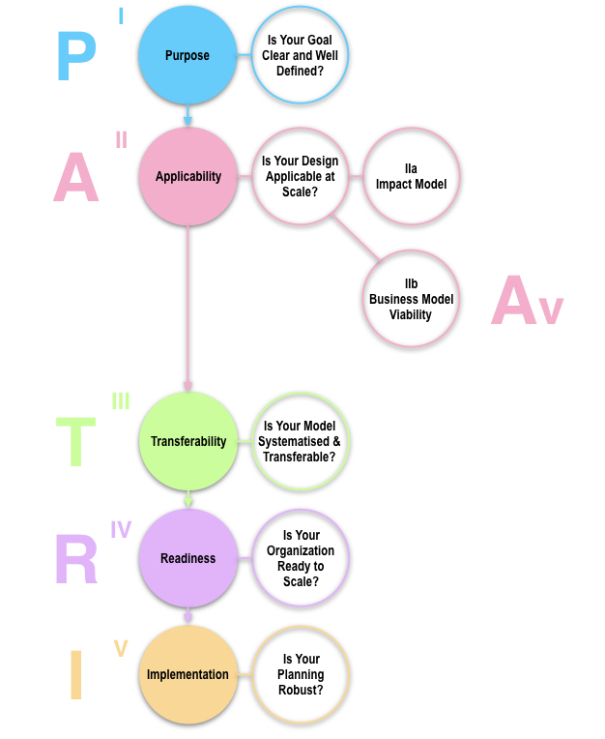

Fuente: Rizwan, Tayabali, PATRI Framework for Scaling Social Innovation, Ashoka,

REFERENCIAS

Rizwan, Tayabali, PATRI Framework for Scaling Social Innovation, Ashoka. http://www.socialeffect.org/2014/06/a-new-framework-for-scaling-social.html

